 | ISTITUTO STATALE D’ISTRUZIONE SECONDARIA SUPERIORE  “G. B. NOVELLI ”  Liceo delle Scienze Umane – Liceo Economico Sociale −Liceo Linguistico  Istituto Professionale Abbigliamento e Moda – Istituto Professionale Industria e Artigianato per il made in Italy (Tessile-Abbigliamento)  Istituto Professionale Servizi socio-sanitari– Istituto Professionale Servizi per la sanita' e l'assistenza sociale  Istituto Professionale Servizi per l’Enogastronomia e l’ospitalità alberghiera – Istituto Professionale Enogastronomia e ospitalità alberghiera  Via G.B. Novelli, N° 1 81025 MARCIANISE (CE)  Codice Fiscale : 80102490614 – Distretto Scolastico n° 14  Segr. Tel :0823-511909 – Fax 0823-511834 VicedirigenzaTel :0823-580019  Tel Dirigente Scolastico : 0823-511863  E-mail :ceis01100n@istruzione.itE-mail certificata (PEC) : ceis01100n@pec.istruzione.it  Sito Web :www.istitutonovelli.it | 
Prot. N. 10795/07

Ai docenti delle classi terze, quarte e quinte
del Liceo delle Scienze Umane
del Liceo Linguistico
del Liceo delle Scienze Umane opzione economico sociale
dell’Istituto Professionale Servizi per l’Enogastronomia e l’Ospitalità Alberghiera
dell’ Istituto Professionale Abbigliamento e Moda
dell’Istituto Professionale Servizi socio-sanitari
del Percorso di Istruzione di II livello [ex corso serale] Istituto Professional Servizi per l’Enogastronomia e l’Ospitalità Alberghiera
dell’ISISS “G.B. Novelli”
di Marcianise

COMUNICAZIONE N°76

OGGETTO: Pubblicazione Documentazione PCTO A.S. 2020/2021

Si comunica ai docenti in indirizzo che in data odierna è stata pubblicata la documentazione relativa ai Percorsi per le Competenze Trasversali e l’Orientamento ( PCTO) per l’a.s. 2020/2021, nella sezione Didattica-- Condivisione documenti-- Altri Docenti del registro elettronico Didup Argo:

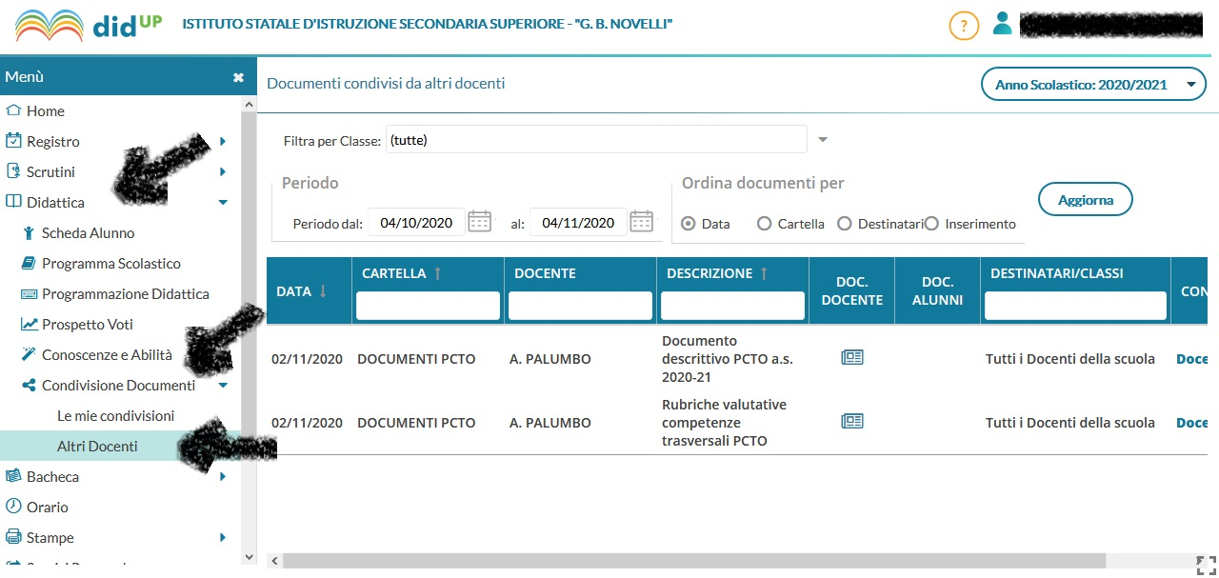

I docenti succitati sono invitati a consultare attentamente il documento suddetto che reca una prima parte descrittiva dei PCTO con relativa normativa di riferimento, uno schema con proposte progettuali corredate ciascuna dal rispettivo link di riferimento, una guida operativa che descrive in modo sintetico le modalità organizzative dei Consigli di Classe e quindi dei singoli docenti ed una scheda progettuale che dovrà essere compilata in sede di Consiglio di Classe ed inviata, entro il 30 Novembre 2020, all’indirizzo e-mail:antonellapalumbo3@libero.it
Al suddetto documento è allegato il file contenente le rubriche valutative delle competenze trasversali da sviluppare nei PCTO.

IL DIRIGENTE SCOLASTICO
Prof.ssa Emma MARCHITTO

